Зарплата
ВНИМАНИЕ!
Рекомендуем все выплаты, включая аванс с 2023 года проводить через расчет по документу. Только в этом случае возможен корректный расчет НДФЛ, учет вычетов и скидок, а так же корректное формирование отчетов 6-НДФЛ и 2-НДФЛ с учетом даты выплаты доходов и удержания налогов в соответствии с изменениями НК с 2023 года.
В дате документа необходимо указывать дату выплаты доходов по этому документу.
Для расчета и удержания НДФЛ с аванса - аванс необходимо проводить через начисление, а не через удержание.

- В налоговые карточки добавлена закладка «Доходы для НДФЛ». Она используется для корректного учета доходов, вычетов, налогов для НДФЛ.
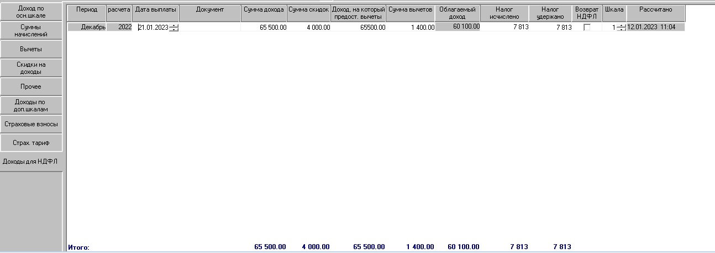
- Добавлены настройки в алгоритмы
на закладку «Алгоритмы»
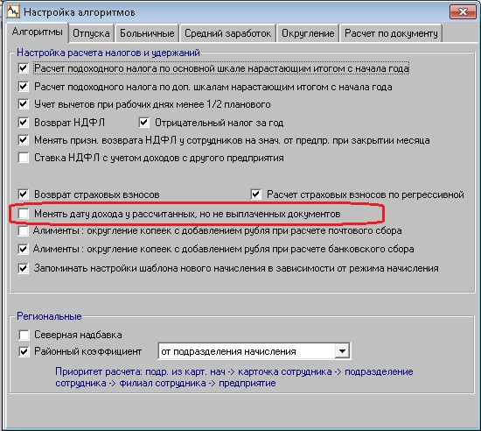
Менять дату дохода у рассчитанных, но не выплаченных документов – при общем расчете у начислений, относящихся к выплаченным документам, «дата получения дохода/удержания налога» всегда не меняется. Если настройка не включена, то при общем расчете у начислений, относящихся к рассчитанным, но не выплаченным документам «дата получения дохода/удержания налога» не будет меняться.
При включенной настройке у начислений, относящихся к рассчитанным, но не выплаченным документам, «дата получения дохода/удержания налога» будет заполняться датой, указанной в окне общего расчета.
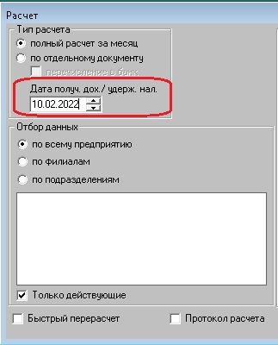
на закладку «Расчет по документу»:
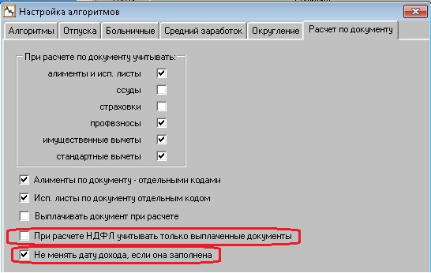
- При расчете НДФЛ учитывать только выплаченные документы – при включенной настройке при расчете по документу для определения базы и расчета НДФЛ будут учитываться доходы предыдущих месяцев и только выплаченных документов текущего месяца. Если настройка не включена, то при расчете по документу для определения базы и расчета НДФЛ будут учитываться доходы предыдущих месяцев и всех документов текущего месяца, по которым был расчет.
- Не менять дату дохода, если она заполнена – при включенной настройке при расчете по документу «дата получения дохода/удержания налога» заполниться датой документа только у тех начислений/удержаний, у которых она пустая. Если настройка не включена, то при расчете по документу «дата получения дохода/удержания налога» заполниться датой документа у всех начислений и удержаний.
- Рекомендуем установить в Алгоритмах на закладке «Расчет по документу» настройку для учета вычетов при расчете по документу. Это может потребоваться при расчете по документу аванса с датой дохода, например, в январе. А при расчете ЗП за январь с выплатой в феврале нужно предоставить уже следующий вычет. Об этом указала ФНС в своем письме от 09.11.2022 № БС-4-11/15099@.
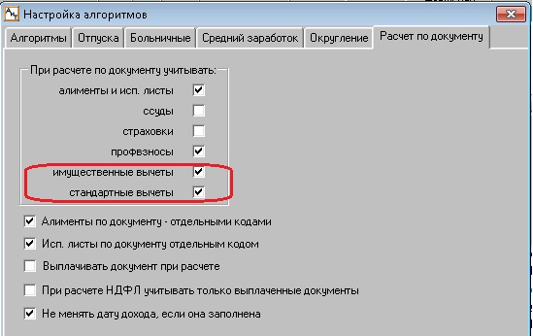
- Разработан режим для учёта налогов и доходов по разным обособленным подразделениям в одном месяце (разные ОКТМО и КПП).
Для включения режима добавлена настройка в Конфигурацию комплекса
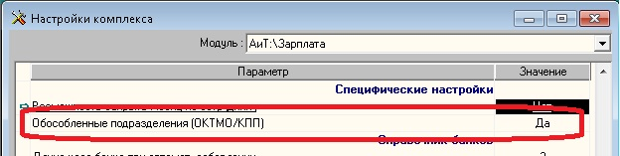
При включенной настройке в карточке начисления добавляется колонка «ОКТМО/КПП»
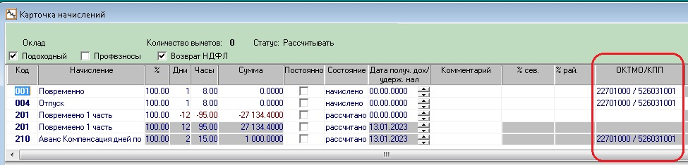
ОКТМО/КПП можно указать из выпадающего списка.
Добавлены настройки в алгоритмы
на закладку «Алгоритмы»
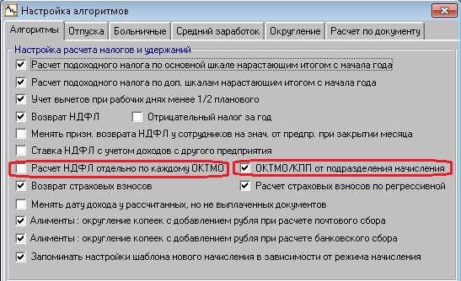
- Расчет НДФЛ отдельно по каждому ОКТМО – при включенной настройке база для расчета прогрессивной ставки (15%) будет считаться отдельно по каждому ОКТМО/КПП. Если настройка не включена, базы считаются вместе.
- ОКТМО/КПП от подразделения начисления – при включенной настройке при добавлении начисления в карточке начислений ОКТМО/КПП автоматически заполниться значением от подразделения, указанного в начислении.
Кадры
- В справочнике ТК для Увольнения добавлена колонка «Код» - код причины увольнения. Эти данные обязательны в сведениях о трудовой деятельности с 2023 года.
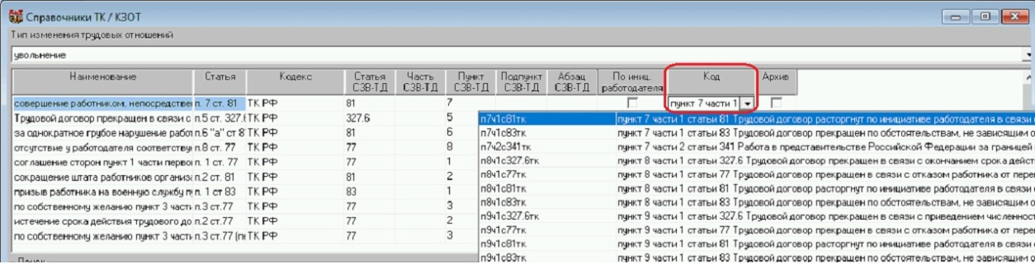

- В справочнике трудовых договоров добавлена колонка для указания Вида договора ГПХ. Она обязательна для отчетности с 2023 года и заполняется в 6 графу вместе с кодом ВФ для договоров ГПХ.
